Nederlandse man niet romantisch genoeg
Hoe de Nederlandse vrouw verleid wil worden met Valentijn
EINDHOVEN – Slechts 46% van de Nederlandse vrouwen vindt haar geliefde romantisch. Terwijl dit percentage heel gemakkelijk veel hoger zou kunnen zijn. Dit blijkt uit onderzoek van Philips onder 300 mannen en vrouwen. De oplossing? Muziek! Maar liefst 83% van de vrouwen zegt dat zij het romantisch vindt als een man een muziekje opzet. En dan het liefst van Michael Bublé, James Blunt of Adele. Dat moet de Nederlandse man toch hoop geven, dacht Philips. Om het nog iets gemakkelijker te maken komt het elektronicaconcern met een surround sound set zonder lastige draden en een mooi design, de Philips E5.
De liefde van de vrouw gaat dus door de oren, zo luidt de conclusie. Uit het onderzoek blijkt echter wel dat vrouwen zelf ook best ook nog wel een klein stapje extra mogen zetten op romantisch vlak. Want met 52% doet meer dan de helft van vrouwen niks extra’s voor Valentijnsdag voor haar geliefde. Misschien een diner bij kaarslicht? De liefde van de man gaat tenslotte door de maag. | 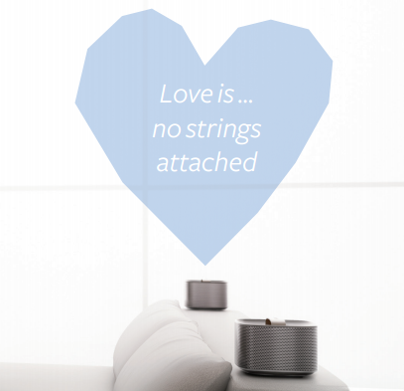
Het onderzoek laat overigens wel zien dat de Nederlandse man wel zijn best doet. Maar liefst 60% van de mannen doet iets op Valentijnsdag. En eenzelfde percentage beschouwt zichzelf dan ook als romantisch. Maar terwijl driekwart van de vrouwen zegt dat zij te verleiden is met muziek, heeft 40% van de mannen weleens een vrouw hiermee verleid. Philips hoopt de man met de resultaten van haar onderzoek een beetje te stimuleren.
Over de Philips E5
De Philips E5 heet voluit de Philips Fidelio Wireless Surround Sound System E5 en is ontworpen vanuit de gedachte dat vrouwen en mannen geen discussie zouden moeten hebben over een geluidsinstallatie. Voor de mannen biedt dit systeem een echte surround ervaring. Dankzij de afneembare, draadloze speakers kan de E5 zowel als 2.1 of als 5.1 surround sound systeem gebruikt worden. Bij het design van deze speakers is vooral ook rekening gehouden met de (interieur) wensen van vrouwen. De speakers zijn bedekt met kasjmier en voorzien van warm cederhout en lederen handvatjes. Dus wel een echte bioscoopervaring thuis maar geen gedoe met draden. Voor meer informatie klik hier.

Noot voor de redactie
Voor meer informatie over het onderzoek kunt u contact opnemen met Barbara Willems van PR Matters. Stuur een mail aan barbara@prmatters.nl of bel naar 06–4480 2699/ 024–3003441.

